

ПІДГОТУВАЛА ВИХОВАТЕЛЬ
ДОШКІЛЬНОЇ ГРУПИ
ХУСТСЬКОГО НВК №1
ЧОПЕЙ СВІТЛАНА
ЮРІЇВНА

ЮРІЇВНА

ПІЗНАВАЛЬНИЙ РОЗВИТОК. Закріпити уявлення дітей про інтер’єр давнього українського житла, предмети старовинного посуду. Закріпити знання малят про природний матеріал – глина, дерево, льон, кукурудза, солома, з якого виготовляли посуд, іграшки, картини. Розширювати обсяг знань про геометричні фігури, вправляти в умінні називати сусідні цифри. Розвивати увагу, уміння розв’язувати прості математичні задачі, розвивати просторові уявлення, уміння орієнтуватися на сторінці, логічне мислення.

МОВЛЕННЄВИЙ РОЗВИТОК. Поповнювати активний словник назвами посуду, іграшок. Продовжувати навчати дітей відповідати на питання дорослого, удосконалювати розповідне мовлення. Продовжувати вчити граматично вірно поєднувати слова при побудові висловлювань.

ХУДОЖНЬО-ЕСТЕТИЧНИЙ РОЗВИТОК. Збагачувати словник дітей прислів’ями про працю, український рушник. Формувати художній смак. Заохочувати дітей до запам’ятовування віршованих текстів та їх виразного розповідання. Вчити інтонаційної виразності при читанні віршів напам’ять, користуванню природними інтонаціями голосу. Підтримувати інтерес дітей до поетичного слова і бажання декламувати вірші.

ЕМОЦІЙНО-ЦІННІСНИЙ РОЗВИТОК. Учити дітей емоційно відгукуватися на розгляд рукотворних предметів, якими користувалися в давнину, помічати їх самобутність, оригінальність. Зацікавити дітей сучасним та старовинними іграшками. Формувати інтерес до логіко-математичної діяльності, використовуючи знання в повсякденному житті.

СОЦІАЛЬНО-МОРАЛЬНИЙ РОЗВИТОК. Виховувати дбайливе ставлення до рукотворних виробів. Розвивати цікавість до народної іграшки. Виховувати любов до рідного краю, його звичаїв, традицій.

КРЕАТИВНИЙ РОЗВИТОК. Розвивати фантазію, винахідливість, допитливість, наполегливість та здатність самостійно розмірковувати та знаходити розв’язання.

ФІЗИЧНИЙ РОЗВИТОК. Удосконалювати вміння дітей виконувати імітаційні рухи під час виконання української народної пісні. Розвивати дрібні м’язи кисті рук.

Підготовча робота.
Заняття з народознавства «Народна іграшка», «Ознайомлення з керамікою», «Народні ремесла», заняття з продуктивних видів діяльності – малювання «Півник – керамічна іграшка», аплікація «Виготовлення деталей до картини із соломи», бесіда «український рушничок».

Матеріал.
Демонстраційний. Інтер’єр сільської хати, макет печі, глиняні вироби, дерев’яні ложки, картини із соломи «Сонце» та «Місяць», дідух, вишиті рушники, хліб, пиріжки, картки для дидактичної гра «Глечик з цифрою назви та сусідні покажи», рушник із геометричними фігурами, лялька-мотанка, мікрофон, українська народна пісня «Навчи мене моя мати», прислів’я про працю, рушники.

Роздавальний. Картки із двома смужками, картки із зображенням мисок, ложок, рушничка, геометричні фігури, 8 паличок, ножиці, деталі картини з наклеєною соломою.

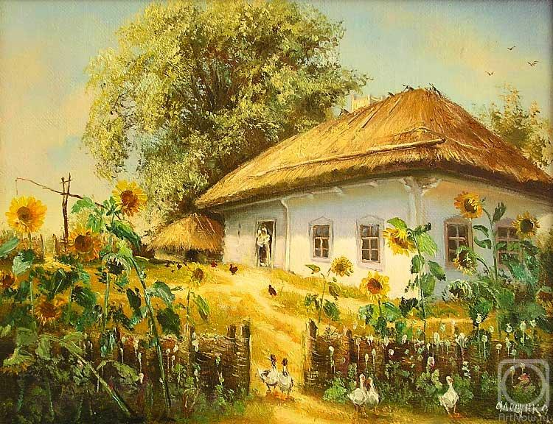
ХІД ЗАНЯТТЯ.

Вихователь. Діти подивіться, а куди це ми з вами потрапили. До хатини української господарки. А ще до нас сьогодні прийшло багато гостей. Давайте привітаємося з ними.

Діти разом. Доброго дня!

Господарка.
Добрий день, вам добрі люди!
Щиро просим до господи.
Раді вас усіх вітати,
Щастя та добра бажати!

Дитина. Тіточко, сьогодні у вашій світлиці так затишно, гарно!

Господарка.
Спасибі, любі мої. Це ж я для вас та старалася.

Вихователь. Сьогодні ми з вами завітали до оселі наших пращурів, та давайте подивимося , чим була багата українська хата.
Обов’язково в кожній українській хаті стояла піч.
– Якою вона була? (Не закопченою, чисто вибіленою, розмальованою).
Раніше всі предмети вжитку були виготовлені дбайливими руками українських народних майстрів.

Господарка.
А які ви знаєте прислів’я про працю.

Діти. Землю сонце прикрашає, а людину – праця.
Людина працею славиться.
Праця чоловіка годує, а лінь – марнує.

Господарка. Молодці дітки. Ви мені вибачте, але мені потрібно дещо зробити. Не сумуйте без мене.

Вихователь. У кожної господині був гарний посуд.
– З чого виготовлений посуд?(з глини)
– Як ви гадаєте, як називається людина , яка виготовляє ці вироби?(Гончар)
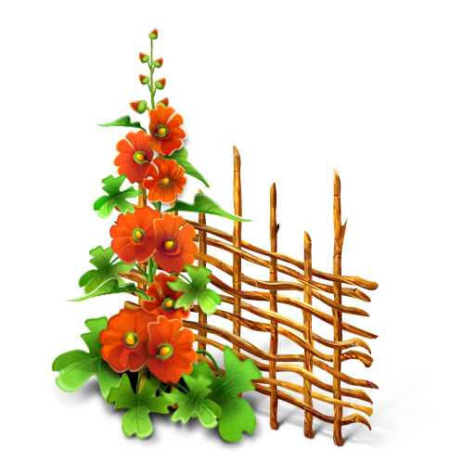
– Ліка, а що ти знаєш про професію гончара?

Дитина. В гончарні чимало речей чарівних,
А глиняний глечик – найкращий із них,
Гладенькі боки в нього, шийка тонка –
Їх справжнього майстра створила рука.

Дидактична гра «Глечик з цифрою назви та сусідні покажи».
(Показую глечик з цифрою 5)
– Що це? (Глечик)
– А яка на ньому зображена цифра?
– Потрібно знайти глечики з сусідніми цифрами.
(Теж саме завдання з цифрою 10)

Вихователь. А з чого виготовлені ось ці тарілки й ложки.(З дерева).
– А як називають майстра, який виготовив цей посуд? (Різьбяр).

Дитина. Різець узяв різьбяр у руки.
Робота в нього не проста є –
Він гарні вироби із дерева
В майстерні вправно вирізає.
(З’являється Господиня)

Господарка. А зараз малята розв’яжіть задачу:
Я поставила на стіл п’ять мисок з кашею.
І біля кожної миски поклала по ложці.
– А як ви думаєте із кількох осіб складається родина, яка проживає в хаті?

Вихователь.
– На верхній смужці викладаємо 5 мисок.
– На нижню смужку викладаємо стільки ложок, скільки мисок.
– Скільки господиня поклала ложок?
– Скільки всього предметів посуду знаходиться на столі ?

Вихователь. Діти, а чим у нашої господині прикрашена оселя. (Рушниками).
На покутті кожної української хати висіли ікони, прикрашені вишитими рушниками
– Що говорили в народі про рушник.

Дитина. «Хата без рушників – як родина без дітей.»
«Рушник на кілочку – хата у віночку.»

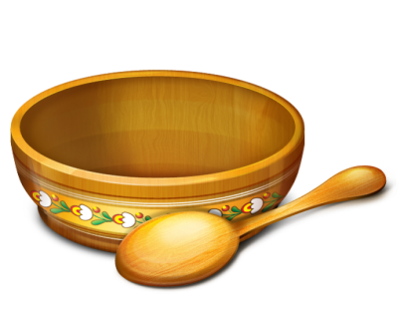

Дитина. Біле поле полотняне,
Рівне ткане, чисто пране,
А по ньому голка ходить,
За собою нитку водить.
Покрутнеться так і сяк –
Розцвіте червоний мак.
Зазирне і там і тут -
Василечки зацвітуть.

Вихователь. А тепер подивіться на мій рушничок прикрашений геометричними фігурами.
– Що це за фігури?
– Скільки трикутників, овалів, квадратів, ромбів?
– А тепер самі прикрасьте свій рушничок різними геометричними фігурами.

Дидактична гра «Склади малюнок з 8 паличок».
– Діти, а чи вмієте ви фантазувати? У вас є 8 паличок. Складіть малюнки до кожної картки-підказки. На них вже намальовані дрібні деталі предметів, треба тільки здогадатися, яке це має бути зображення і закінчити його. Впораєтеся? (Діти виконують завдання)

Господарка. Дітки, а чи любите ви гратися іграшками?
А як ви думаєте, якими іграшками гралися ваші дідусі та бабусі.

Дидактична гра «Якою іграшка була, є, буде?»
Пропоную дітям назвати іграшки якими гралися раніше, граються тепер та будуть гратися в майбутньому. Потім назвати із чого виготовляли іграшки раніше, виготовляють тепер та будуть виготовляти в майбутньому. Хто виготовляв іграшки нашим бабусям, а де виготовляють іграшки тепер.

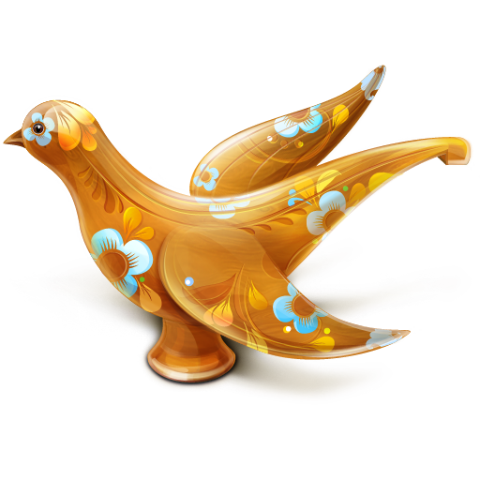
Вихователь. А ще з чого робили іграшки. (З тканини).
А тканину .(З конопель та льону).
А давайте разом із господинею проспіваємо українську народну пісню «Навчи мене моя мати».

ФІЗКУЛЬТ ХВИЛИНКА.
НАВЧИ МЕНЕ, МОЯ МАТИ
— Навчи мене, моя мати,
Як той льон опалати.
— Отак, доню, пеленою,
Щоб не було з половою.
— Навчи мене, моя мати,
Як той льон сіяти.
— Отак, доню, от так чисто,
Щоб не було, волочисто.
— Навчи мене, моя мати,
Як той льон збирати.
— Отак, доню, отак чисто,
Щоб не було термітисто.
— Навчи мене, моя мати,
Як той льон тіпати.
— Отак, доню, отак чисто,
Щоб не було термітисто.

Вихователь. А зараз подивіться на ці картини.
– З чого вони зроблені? (Соломи).
– А як їх можна назвати?
– А що ще в нашій хатині зроблено з соломи? (Дідух).

Дитина. Дідуха робили з першого, або останнього снопа та заносили до хати перед Різдвом. А на Масляну його спалювали, на знак закінчення зими.

Вихователь. Пам’ятаєте ми з вами клеїли солому на деталі картин «День» та «Ніч», давайте їх виріжемо та зробимо ці картини.

Господарка. Замішу я тісто з білої муки,
Виліплю малятам смачні пиріжки,
Всіх я почастую ними залюбки:
Смачно пригощайтесь, гості й малюки!

Підсумок заняття.
Інтерактивна гра «Мікрофон»

Вихователь дає дітям по черзі мікрофон, а вони розповідають , що їм сподобалося на занятті.

